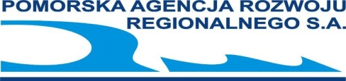

Pomorska Agencja Rozwoju Regionalnego S.A. w Słupsku
zaprasza wszystkich pracodawców z terenu województwa pomorskiego do skorzystania z bezpłatnych usług pośrednictwa pracy realizowanych w ramach projektu:
„Kierunek na pracę - wzmocnienie mobilności na pomorskim rynku pracy”
- pomagamy znaleźć pracowników o odpowiednich umiejętnościach i kwalifikacjach,
- oferujemy szkolenia zawodowe dla osób chcących podjąć zatrudnienie poza miejscem swojego zamieszkania,
Naszym celem jest promocja i wsparcie mobilności zawodowej na terenie województwa pomorskiego.
Jeżeli poszukują Państwo pracowników do pracy na terenie województwa pomorskiego prosimy o kontakt:

Pomorska Agencja Rozwoju Regionalnego S.A.
Regionalne Centrum Aktywizacji Zawodowej
ul. Obrońców Wybrzeża 2, 76-200 Słupsk
tel. 59 841 28 92, fax 59 841 32 61
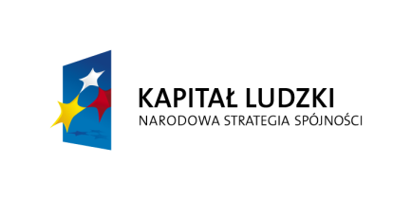
slupsk.parr@kieruneknaprace.eu
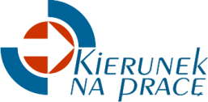

Projekt współfinansowany ze środków Unii Europejskiej w ramach Europejskiego Funduszu Społecznego

